Berg-Schueni

Schönenberg – Richterswil

5. Januar 2023

Treffpunkt: Schönenberg Dorfhuus um 10.00 Uhr

Organisation: Silvia Stöckli, Tel. Mob. 079 645 97 14

Charakter: Einfachere Wanderung von Schönenberg nach Richterswil auf dem Sihl – Mülitobel – Weg

Wanderroute: Schönenberg – Teufenbachweiher – der Sihl entlang nach Hütten – Hüttnersee – Samstagern – Sternenweier – entlang des Mülibachs nach Richterswil.
Die Wanderung kann in Hütten oder Samstagern beendet werden.

Wanderzeit: ca. 3 ½ Std, ca. 13 km, ↑ 239 m, ↓ 549 m

Ausrüstung: Kleidung für die entsprechende Wetterlage, Stöcke, Iseli

Verpflegung: im Restaurant zur Krone, Dorfstrasse 21, Hütten, Tel. 043 833 03 38
https://www.krone-hütten.ch

Anmeldung: Bis Dienstag, 3. Januar 2023
sil_stoeckli@hotmail.com oder 044 941 39 94

Fahrplan: Es ist stets ratsam, Abfahrtszeiten und Gleisbelegung zu kontrollieren.

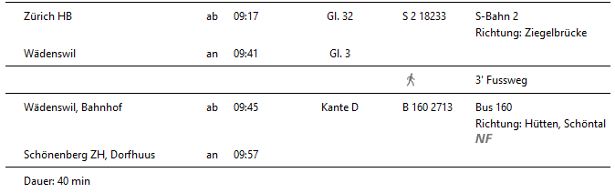

Rückfahrt: Ab Richterswil bestehen gute öV Verbindungen in alle Richtungen

Tickets: Ab Wohnort nach Schönenberg ZH, Dorfhuus und retour ab Richterswil

Risiken und Haftung
Die Wandergruppe namens „Berg-Schueni“ ist eine Interessengemeinschaft ohne Rechtsform und verzichtet explizit auf eine Wanderleitung. Die Teilnehmer sorgen selbständig dafür, dass sie über eine der Wandertour angepasste Ausrüstung verfügen und beurteilen für sich selbst, ob ihre körperliche Verfassung bezüglich Trittsicherheit und Leistungsfähigkeit den Anforderungen entspricht. Teilnehmer, die Notfallmedikamente auf sich tragen, informieren sinnvollerweise ihre Wanderkameraden über deren Aufbewahrungsort und Anwendung für den Fall, dass sie sich nicht selbst damit versorgen können.
Der Abschluss einer Unfallversicherung und einer Privathaftpflichtversicherung zwecks Verminderung der persönlichen finanziellen Risiken liegt in der Verantwortung der Teilnehmer. Haftungsansprüche gegen den Organisator für Schäden an Personen und Sachen, die aus der Wandertätigkeit resultieren, sind ausdrücklich ausgeschlossen.



